RIWAYAT HIDUP

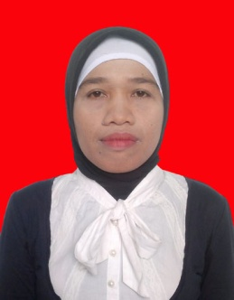
HARMIATI, Dilahirkan di Laba pada tanggal 23 November 1976, anak ke enam dari delapan bersaudara, anak dari pasangan Sinadji dan Jumari. Pada tahun 2007 menjadi guru honorer di TK Aisyiyah Bustanul Atfhal Pongo sampai sekarang.
Memasuki jenjang pendidikan formal di SD 145 Laba Masamba pada tahun 1983 dan tamat pada tahun 1989. Pada tahun yang sama melanjutkan pendidikan di SMP Negeri 1 Masamba Kabupaten Luwu utara dan tamat pada tahun 1992. Kemudian pada tahun yang sama melanjutkan pendidikan di SMA Negeri 1 Masamba dan tamat pada tahun 1995. Pada tahun 2008 melanjutkan pendidikan Strata 1 (S1) Program Studi Pendidikan Guru Pendidikan Anak Usia Dini (PGPAUD) Fakultas Ilmu Pendidikan Universitas Negeri Makassar.

